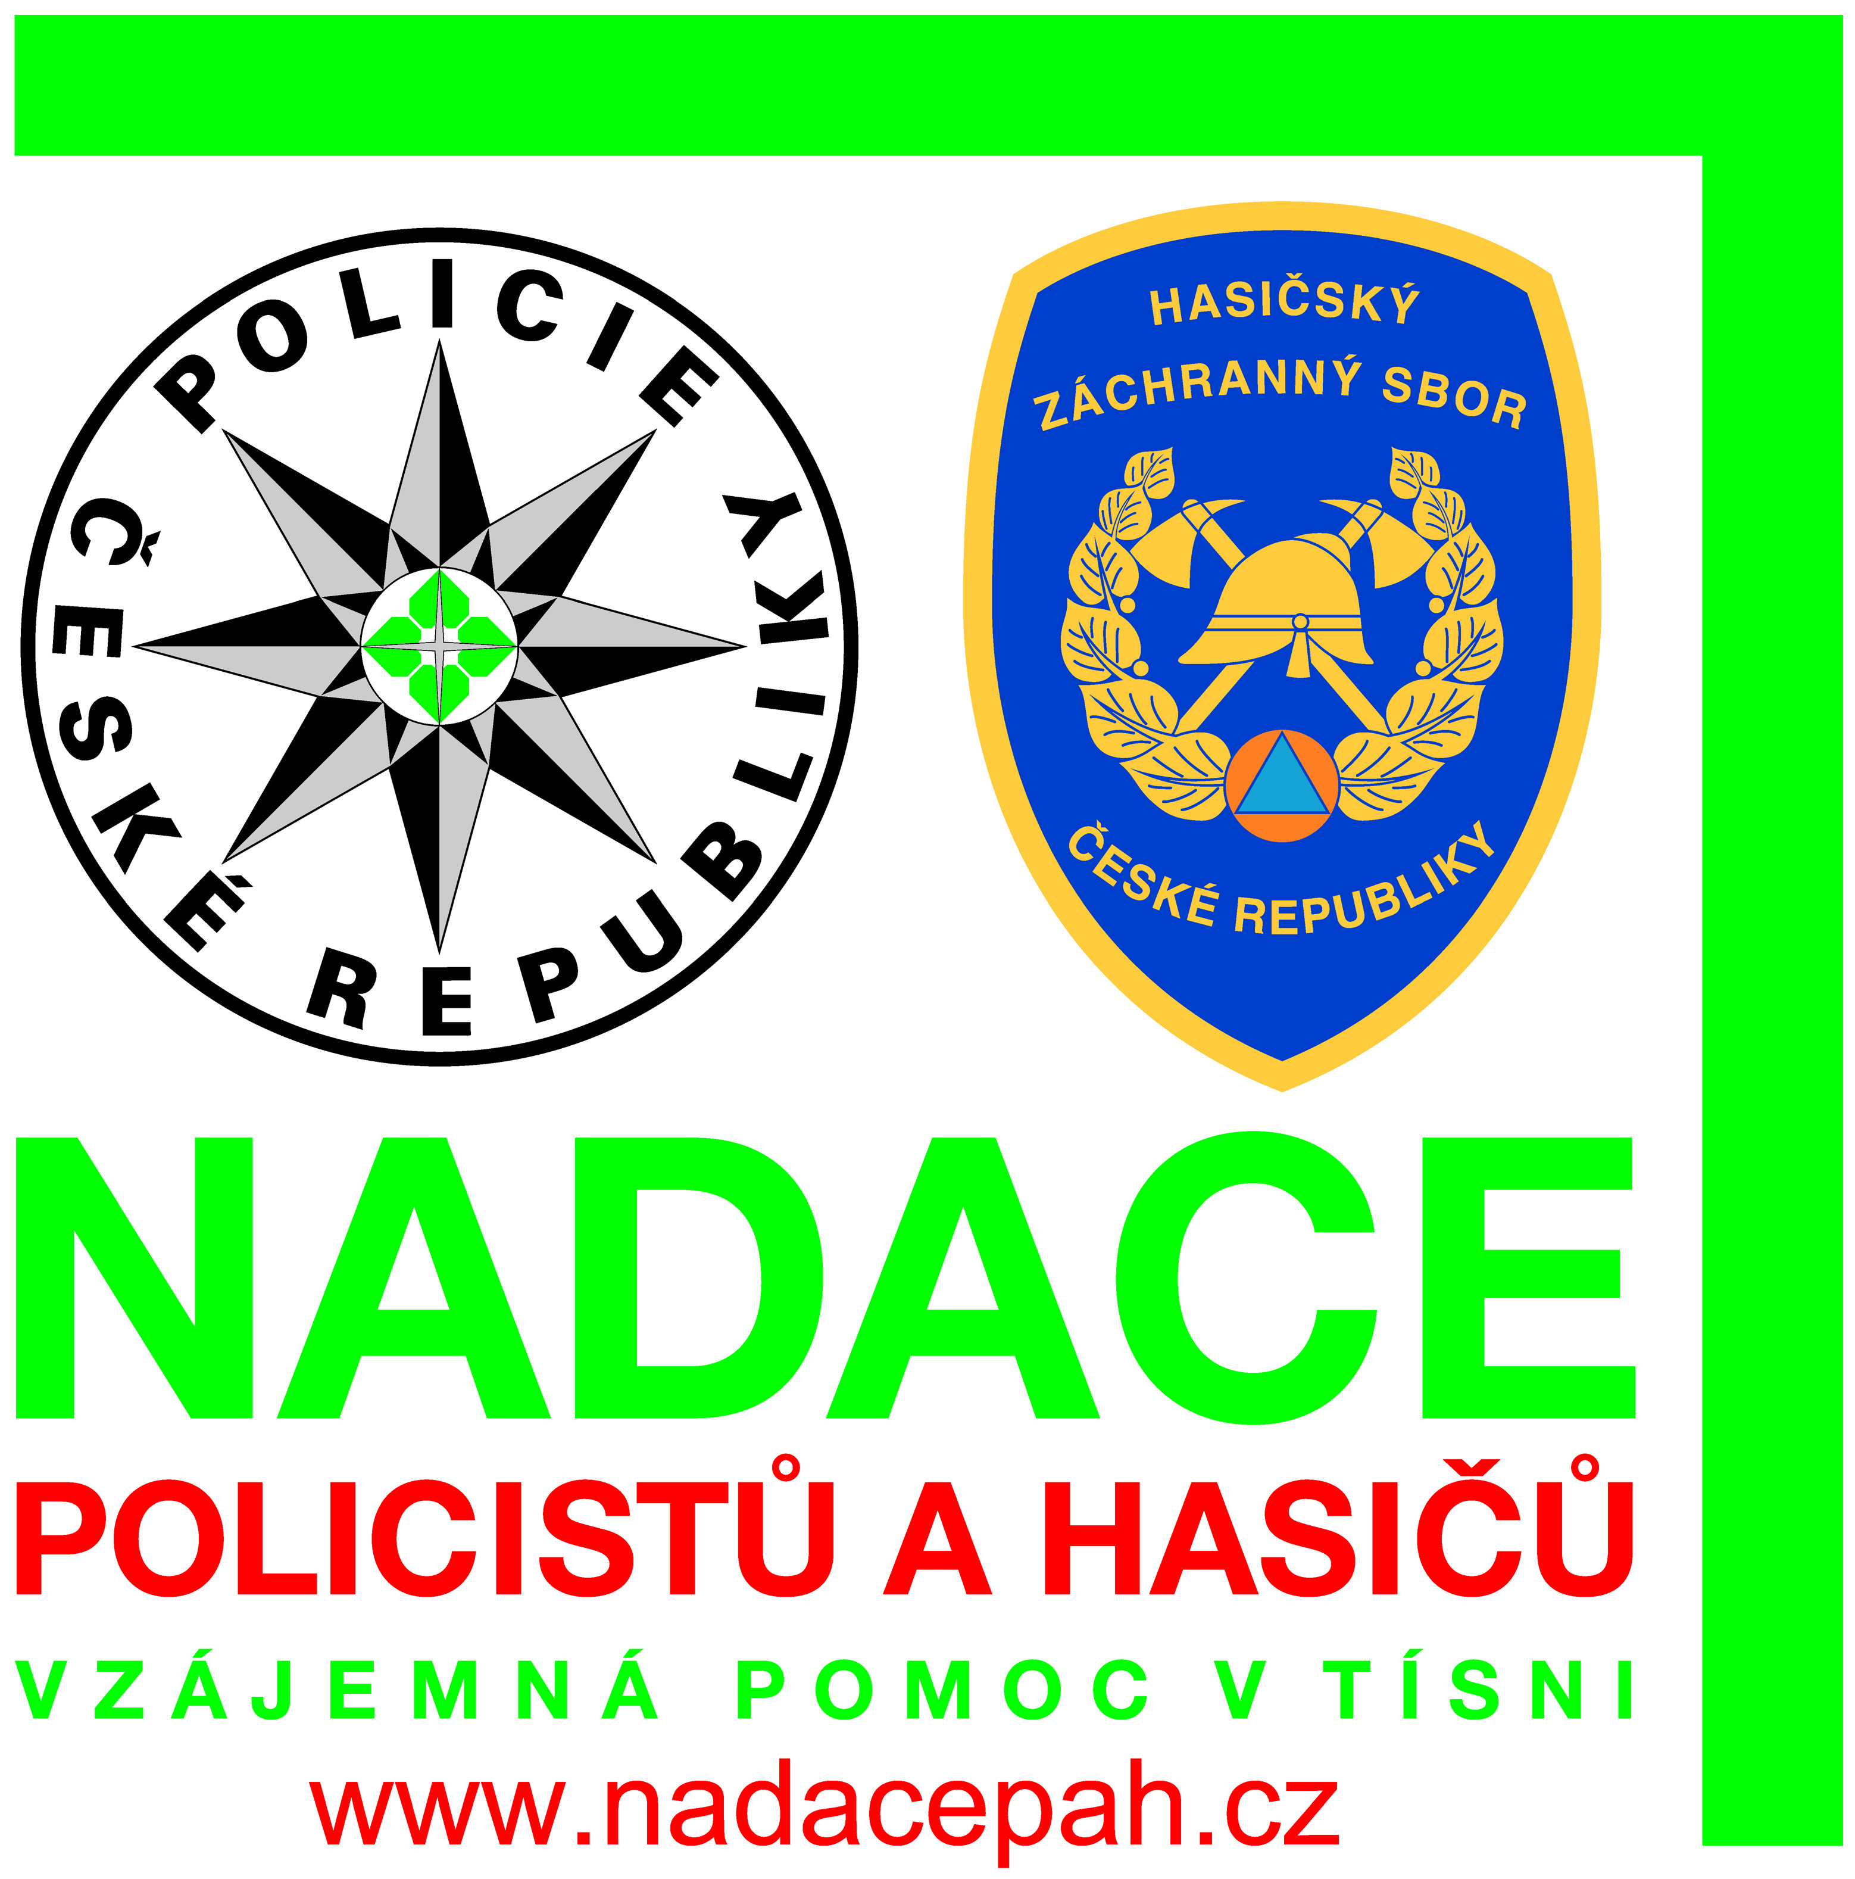

Dne 27. listopadu 2025 ve 14 hodin
se bude konat

VZPOMÍNKOVÝ PIETNÍ AKT

U POMNÍKU PADLÝCH POLICISTŮ A HASIČŮ
V AREÁLU MUZEA POLICIE ČESKÉ REPUBLIKY
KE KARLOVU 1, PRAHA 2.

SLAVNOSTNÍHO SHROMÁŽDĚNÍ SE ZÚČASTNÍ

nadační rodiny, zástupci Ministerstva vnitra ČR, Policie ČR, Hasičského záchranného sboru ČR, Nezávislého odborového svazu Policie ČR, Odborového svazu hasičů, Veterán Policie ČR z.s., Křesťanské policejní asociace, Muzea Policie ČR, Městské policie Praha, delegace polské nadace a další rezortní i mimo rezortní hosté.

NADACE POLICISTŮ A HASIČŮ–VZÁJEMNÁ POMOC V TÍSNI * MV ČR, PS 21, Nad Štolou 3, 170 34 Praha 7
č. účtu: 175787001/0300 * k.s.: 0308 * tel.:974 824 030 * e-mail: kaspar@nadacepah.cz * mobil: 725 798 913

